Муниципальное бюджетное учреждение
дополнительного профессионального образования
«Информационно-методический центр» г. Горнозаводска

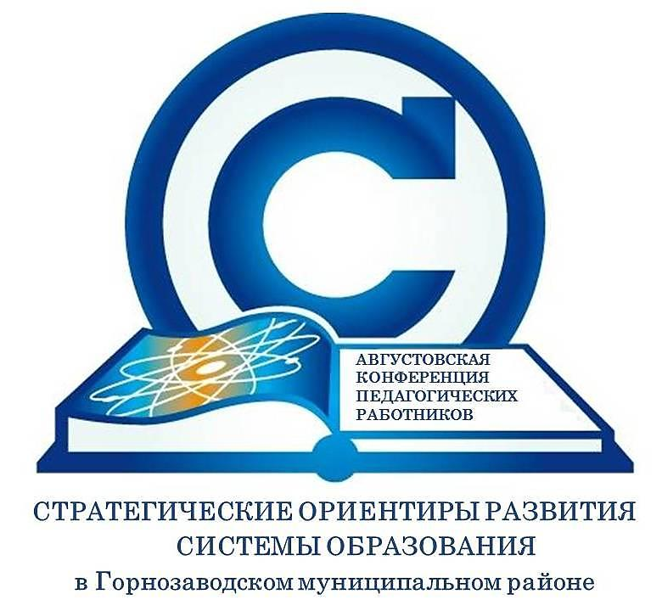

ПРОГРАММА

29 августа 2017 года

Преподавателям слово дано не для того,
чтобы усыплять свою мысль,
а для того, чтобы будить чужую.
В.Ключевский

08.15 -08.55 Регистрация участников
09.00 - 12.00 Часть 1. Пленарное заседание
МАОУ «СОШ № 3» г. Горнозаводска, актовый зал
Приветствие участников конференции
Доклад
Панькова Ирина Анатольевна,
начальник Управления образования
Особенности организации образовательного процесса в условиях реализации ФГОС дошкольного образования
Николаева Марина Николаевна,
заместитель заведующего
МАДОУ «Детский сад № 10»
г. Горнозаводска
Оценка личностных результатов внеурочной деятельности: проблемы и подходы (апробационная деятельность муниципального уровня)
Дрёмина Инга Анатольевна,
научный сотрудник ИРО ПК
Опыт участия образовательного учреждения в Российском движении школьников
Пашкова Татьяна Викторовна,
заместитель директора МБОУ СОШ п. Сараны
Организация профилактической работы по детскому и семейному неблагополучию в образовательных учреждениях муниципального района
Шурова Любовь Викторовна,
консультант КДНиЗП
О реализации федерального приоритетного проекта «Доступное дополнительное образование детей в Российской Федерации»
Савинцева Татьяна Викторовна,
методист МБУ ДПО «ИМЦ» г. Горнозаводска
Церемония награждения
Панькова Ирина Анатольевна,
начальник Управления образования
12.00 – 13.00 Перерыв
13.00 – 16.00 Часть 2. Педагогические площадки, мастер - классы
МАОУ «СОШ № 3» г. Горнозаводска
каб. 20 | Проектный семинар «Допустимые и оптимальные условия, обеспечивающие непрерывное профессиональное развитие педагога»  Дрёмина Инга Анатольевна,  научный сотрудник ИРО ПК | руководители,  заместители руководителей
каб. 20 | Совещание по вопросам деятельности образовательных учреждений  Панькова Ирина Анатольевна,  начальник Управления образования | руководители,  заместители руководителей
каб. 27 | Историко-обществоведческая секция:  О современных принципах и подходах к преподаванию отечественной и всемирной истории в соответствии с предметными концепциями обоих учебных курсов  Мясникова Елена Владимировна,  педагог МАОУ «СОШ № 1»  г. Горнозаводска,  руководитель ПО  учителей истории и обществознания  Об обновлении предметного содержания курса отечественной истории (6-7кл. ) в соответствии с требованиями историко-культурного стандарта  Слободина Галина Владимировна,  учитель истории и обществознания  МАОУ «СОШ № 3» г. Горнозаводска  Об основных содержательных линиях учебного предмета «Обществознание» и его роли и месте в системе знаний школьников о современном мире (в соответствии с новой концепцией модернизации содержания и технологий преподавания)  Казакова Людмила Михайловна,  учитель истории и обществознания  МАОУ «СОШ № 3» г. Горнозаводска  Место и роль региональной истории в системе современного исторического образования  Чебыкина Елена Владимировна,  учитель истории и обществознания  МАУО «СОШ» п. Тёплая Гора  Создание информационной карты ПО  Мясникова Елена Владимировна  Планирование работы профессионального объединения учителей истории и обществознания на 2017-2018 учебный год  Мясникова Елена Владимировна | учителя истории и обществознания, в том числе совместители
13.20 час.  каб. 23 | Опыт реализации краевого проекта «Смысловое чтение»  Рябова Анастасия Николаевна,  заместитель директора  МАОУ «СОШ № 1» г. Горнозаводска | учителя начальных классов (4 классы), русского языка и литературы, биологии, географии
каб. 2 | Мастер-класс «Создаём инженерную книгу»  Апрускина Ирина Андреевна,  воспитатель  МАДОУ «Детский сад № 10»  г. Горнозаводска,  Мужикова Светлана Александровна,  педагог-психолог  МАДОУ «Детский сад № 5»  г. Горнозаводска | педагоги ДОУ
каб. 37 | Обмен опытом. «Экологический мост». Инновационные формы работы в рамках Года экологии  Грушаник Ольга Романовна,  старший воспитатель,  Косатухина Надежда Аркадьевна,  воспитатель  МАДОУ «Детский сад № 3»  г. Горнозаводска | педагоги ДОУ
каб. 33 | Семинар – совещание по обсуждению Концепции преподавания учебного предмета «Иностранный язык»  Рябова Марина Петровна,  учитель английского языка  МАОУ «СОШ» п. Пашия,  член краевой экспертной предметной группы по проведению мероприятий  общественной экспертизы предметной области «Иностранный язык» | учителя иностранных языков
каб. 8 | Мастер-класс «Рабочая программа – настольный документ педагога» (алгоритм составления рабочей программы педагога)  Николаева Марина Николаевна  заместитель заведующей  МАДОУ «Детский сад № 10»  г. Горнозаводска,  Новоселова Ирина Владимировна,  старший воспитатель  МАДОУ «Детский сад № 5»  г. Горнозаводска | педагоги ДОУ
каб. 10 | Мастер класс «Начинаем день с зарядки» (традиционные и нетрадиционные формы проведения зарядки)  Шилова Татьяна Валентиновна,  инструктор по физической культуре  МАДОУ «Детский сад № 5»  г. Горнозаводска  Болотова Марина Александровна,  инструктор по физической культуре  МАДОУ «Детский сад № 10»  г. Горнозаводска | педагоги ДОУ
МБУК «ГЦДБ»
г. Горнозаводск, ул. Ленина, д. 15
Выступление – обзор «Взаимодействие дошкольных образовательных организаций с детской библиотекой – залог успешной реализации программно-проектной деятельности»  Салтыкова Ольга Аркадьевна,  заведующая методическим отделом  МБУК «ГЦДБ»  Проект «Сторителлинг в библиотеке: «корпорация сказочников» - территория взаимодействия». Мастер- класс по сторителлингу  Салтыкова Ольга Аркадьевна  Творческая мастерская по освоению выразительных средств речи и ораторскому искусству «Сторителлинг – эффективный инструмент творческого взаимодействия»  Попова Ольга Николаевна,  специалист по театральному творчеству  Мастер- класс по прикладному творчеству «Придумал! Сделал! Рассказал!» (создание сказочной истории)  Буренина Наталья Анатольевна,  заведующая читальным залом МБУК «ГЦДБ»  Информационная поддержка: презентация, пакеты методических материалов по сторителлингу  Удорцева Лилия Рашатовна, главный специалист  отдела БИСУ,  Яруллина Раиса Сулеймановна,  главный библиограф МБУК «ГЦДБ» |  | педагоги ДОУ

